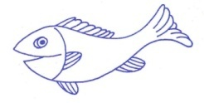
CHARITNÍ MATEŘSKÉ CENTRUM RYBIČKA
Sídlo v budově Charity Litovel, ul. Vítězná 1129, 784 01 Litovel,
739 246 016, mcrybickalitovel@seznam.cz, www.mcrybicka.cz

Dobrý den rodiče, ahoj děti, pojďme spolu zase ven,
(opět jen virtuálně, vy půjdete s rodiči, protože do Rybičky už zase nesmíme)
dneska bude krásný den….

…a kdyby nebyl a pršelo,
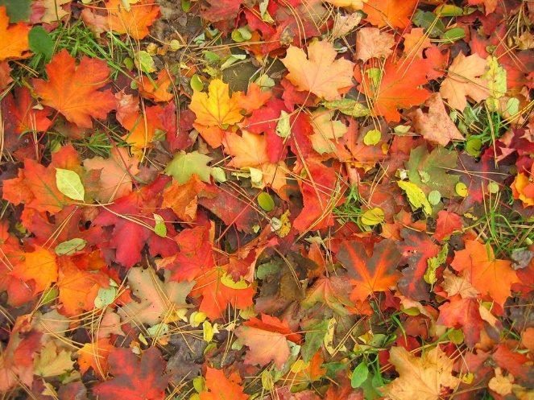
tak to přece nevadí i déšť je moc důležitý a stejně tak vítr.
kdopak ví, co se nejčastěji děje na podzim?

Zvířátka se ukládají na zimu,
Zahrádku dáme spinkat,
Krmítko pro ptáčky je třeba si nachystat,
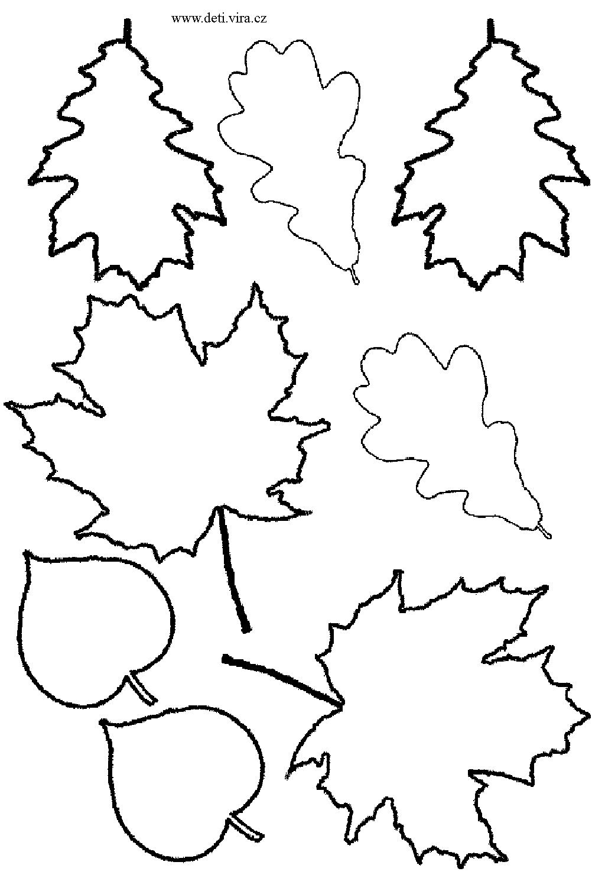
Prostě venku uklidit a vše připravit na zimu.

Asi budeme mít bohužel dost času si to spolu všechno projít, tak pěkně pomaličku, dnes začínáme podzimem.
Můžete vymalovat.

V září kdy jsme se ještě mohli scházet, jsme vyráběli malé dráčky, aby dráčci létali musí foukat vítr, a když tedy fouká, tak se stromy kolíbají, někdy hodně, někdy málo, tak pěkně vyskočíme a protáhneme se jako ty stromky:

FOUKEJ VĚTŘÍČKU
Foukej, foukej větříčku, Stojíme, ruce nad hlavou a kýveme rukama do stran
shoď mi jednu hruštičku. pohyb rukou opakujeme až do konce.
Shoď mi jednu, nebo dvě,
budou sladké obě dvě.
budou sladké obě dvě.

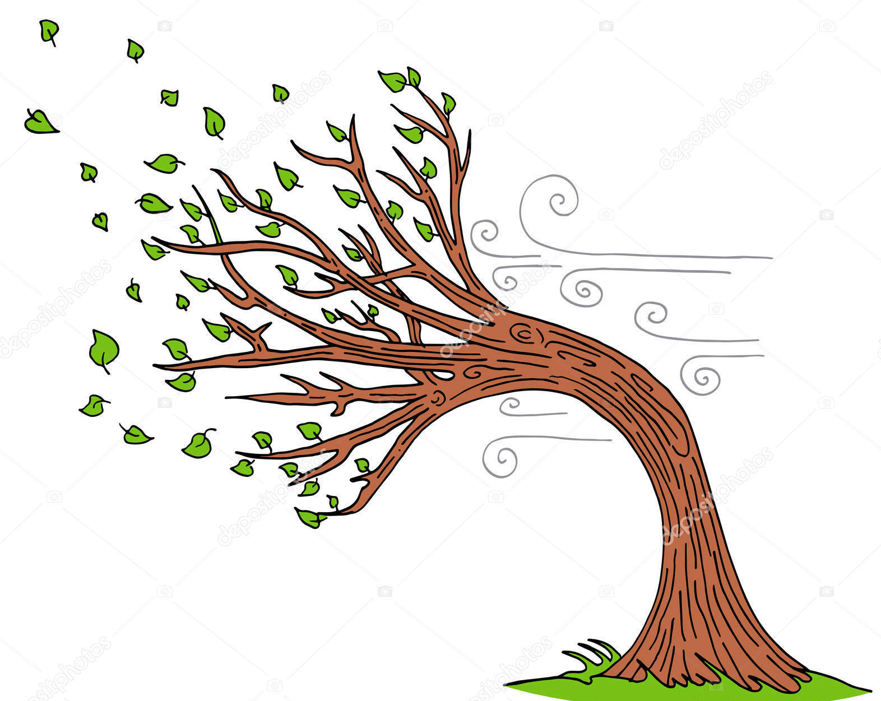

A ted pozor, nesedí vám na ramenou ptáčci? Kdyby ano opatrně, ať jim neublížíte, zkuste si jak se pohybují:

PTÁČCI
Ruce na ramena jako křidélka a protože jsou ptáčci malý, mají i malé nožky většinou poskakují, tak budeme trochu poskakovat jako vrabečci,
potom ruce roztáhneme a pořádně se proletíme jako vlaštovičky,
ruce opět na ramena, dřepneme a chodíme jako kačenky,
připomene si většího ptáky s dlouhým zobákem – chodíme, zvedáme nohy a klapeme zobákem – rukama jako čáp.

Tak my jsme se protáhly, mohlo to být doma, ale klidně se takto můžeme protahovat i venku a venku si ještě můžeme prohlídnout co se tam nového změnilo.

Je už na zemi listí? Už padá ze stromů? A Jakou má barvu?

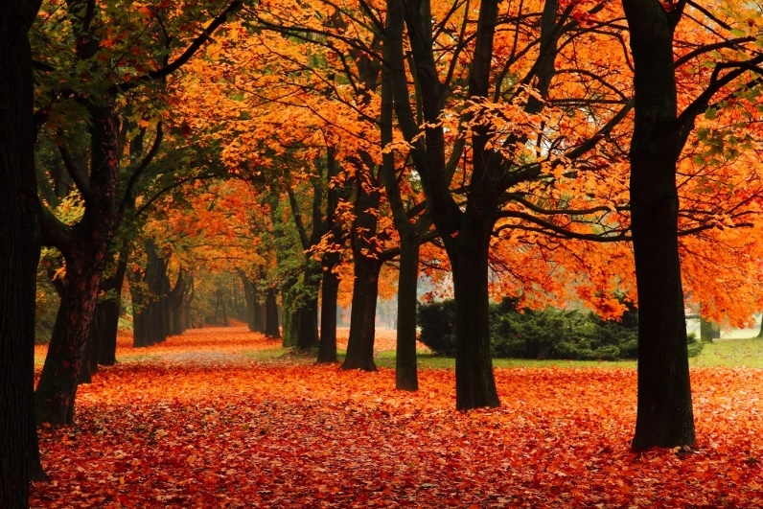

Vzpomínejte děti jakou barvu mělo listí na jaře když vyrostlo nové na větvích? Potom v létě a ted když padá dolů?

Ano, ano, správně, na jaře bylo čerstvé listí svěže zlené.
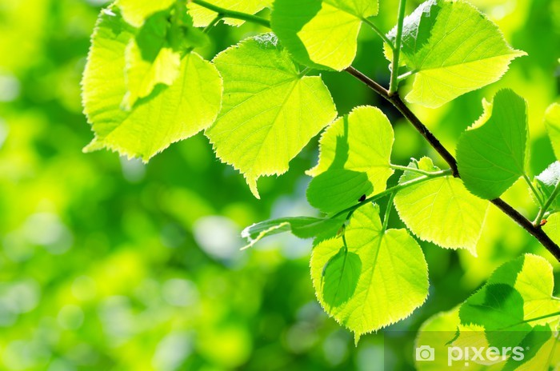
Potom v létě trochu ztmavlo,
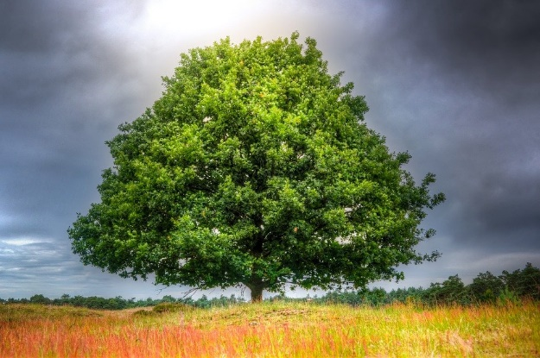
A ted na podzim začíná zloutnout, nekdy je až oranžové, nebo hnědé.
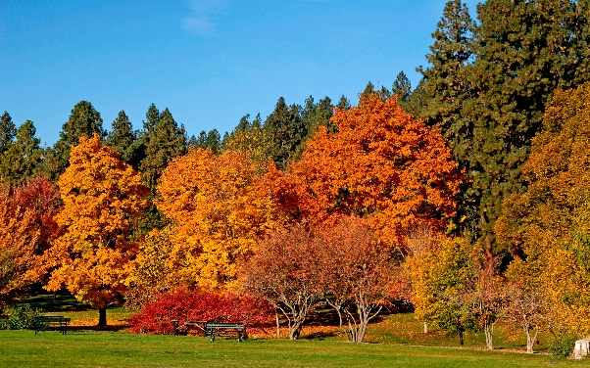
Jednoduš řečeno, za to může sluníčko.
Posbírejte si pěkné listy a doma navlečte na drát, budete mít krásný věnec

